**Министерство науки и высшего образования Российской Федерации**

**ФГАОУ ВО «Севастопольский государственный университет»**

Институт информационных технологий

Кафедра «Информационные системы»

**Отчет по лабораторной работе №4**

по дисциплине «Методы системного анализа и проектирования информационных систем»

Выполнил: студент группы

ИС/б-21-2-о

Ольховская А.С.

Принял:

Хохлов В.В.

г. Севастополь

2024 г.

ЛАБОРАТОРНАЯ РАБОТА №4

«ИССЛЕДОВАНИЕ ХАРАКТЕРИСТИК ИМИТАЦИОННОЙ МОДЕЛИ МУЛЬТИПPОГPАММНОЙ ВЫЧИСЛИТЕЛЬНОЙ СИСТЕМЫ»

1 ЦЕЛЬ РАБОТЫ

Исследование технологии динамического моделирования на примере имитационной модели мультипрограммной вычислительной системы

2 ПОСТАНОВКА ЗАДАЧИ

2.1 Создать аналитическую модель описанной системы в форме сети Петри.

2.2 Создать имитационную модель в среде Anylogic с использованием библиотеки моделирования процессов.

2.3 Создать имитационную модель в среде Anylogic на основе сети Петри.

2.4 Написать отчёт, содержащий:

– название работы;

– цель и задачи исследований;

– входные характеристики системы в базовом и измененном вариантах;

– расчет параметров моделирования;

– граф сети Петри системы в базовом и измененном вариантах;

– структурная схема СМО системы в базовом и измененном вариантах;

– результаты моделирования и выполнения модели;

– таблица входных характеристик системы;

– оценка результатов с точки зрения администрации системы и ее пользователей;

– характеристики программы модели (объем памяти, время трансляции и моделирования, среднее время исполнения блока);

– выводы по работе.

3 ХОД РАБОТЫ

3.1 Исходный код модифицированной модели на языке GPSS:

10 * РАЗДЕЛ ИНИЦИАЛИЗАЦИИ

20 * ОПРЕДЕЛЕНИЕ ОБЪЕКТОВ МОДЕЛИ

30 CPU EQU 5

40 MEMRY STORAGE 10

50 CHAN STORAGE 1

60 JTIME TABLE M1,1000,500,20

70 DISK STORAGE 4

80 EXPN FUNCTION RN1,C24 0,0/.1,.104/.2,.222/.3,.355/.4,.509/.5,.69/ .6,.915/.7,1.2/.75,1.38/.8,1.6/.84,1.83/.88,2.12/.9,2.3/.92,2.52/.94,2.81/.95,2.99/.96,3.2/.97,3.5/.98,3.9/.99,4.6/.995,5.3/.998,6.2/.999,7.0/.9997,8.0/90 UNIT FUNCTION RN8,D4.25,1/.5,2/.75,3/1,4

100 * ОПИСАНИЕ МОДЕЛИРУЕМОГО ПРОЦЕССА

110 * 1. ЗАПУСК ЗАДАНИЯ НА ВЫПОЛНЕНИЕ

120 GENERATE 200,FN$EXPN

130 QUEUE JOBQ

140 ENTER MEMRY

150 DEPART JOBQ

160 * 2. ЦИКЛ ВЫПОЛНЕНИЯ ЗАДАНИЯ

170 ASSIGN 1,25

180 * 2.1. ОБРАБОТКА В ПРОЦЕССОРЕ

190 CYCLE SEIZE CPU

200 ADVANCE 3,1

210 RELEASE CPU

220 * 2.2. ВЫПОЛНЕНИЕ ВВОДА-ВЫВОДА

230 ASSIGN 2,FN$UNIT

240 * 2.2.1. ИСКЛЮЧЕНИЕ КОНФЛИКТА РЕСУРСОВ

242 TRANSFER ,MTK2

244 MTK1 LEAVE CHAN

246 MTK2 GATE NU P2

250 * 2.2.2. УСТАНОВКА ГОЛОВОК НА ДИСКЕ

260 ENTER CHAN

262 GATE NU P2,MTK1

270 SEIZE P2

280 LEAVE CHAN

290 ENTER DISK

300 ADVANCE 45,45

310 * 2.2.3. ПЕРЕДАЧА ДАННЫХ ЧЕРЕЗ КАНАЛ

320 ENTER CHAN

330 ADVANCE 25

340 LEAVE CHAN

350 RELEASE P2

360 LEAVE DISK

370 LOOP 1,CYCLE

380 * 3. ЗАВЕРШЕНИЕ ЗАДАНИЯ

390 LEAVE MEMRY

400 TABULATE JTIME

410 TERMINATE 1

420 * ВЫПОЛНЕНИЕ ПРОГОНА МОДЕЛИ

430 START 150

Из анализа представленных на рисунке 1 об измерениях данных на неизменённой и модифицированной моделях можно сделать вывод о том, что модификация модели привела к общему ухудшению работы системы. Этот вывод подтверждается значительным увеличением среднего времени пребывания заявки в системе на модифицированной модели, которое составляет 200% от времени на исходной модели.

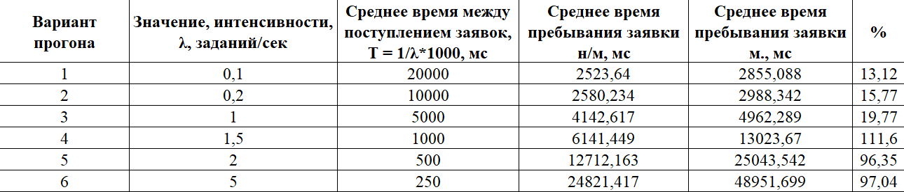

Рисунок 1 – Измерения модели

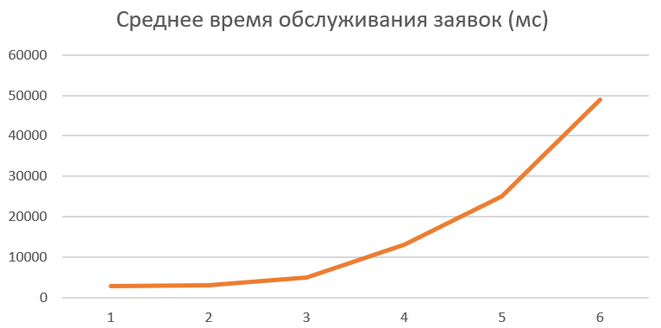

Рисунок 2 – Зависимость среднего времени обслуживания от интенсивности подачи заявок

На рисунках 3-8 продемонстрированы гистограммы распределения среднего времени обслуживания заявок.

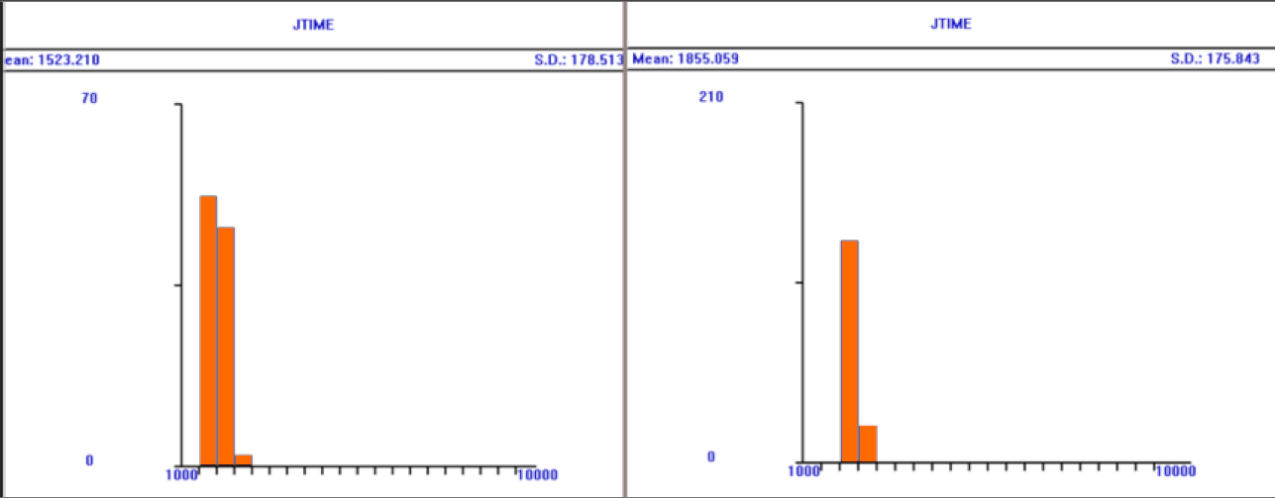

Рисунок 3 – Распределение при T = 20000 мс

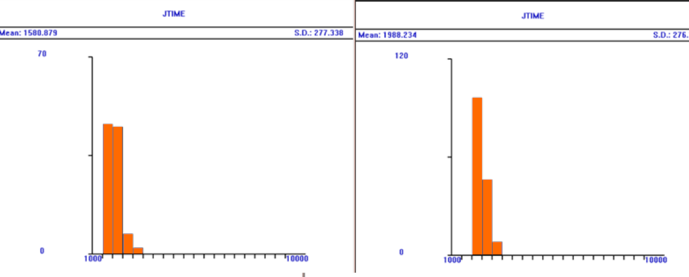

Рисунок 4 – Распределение при T = 10000 мс

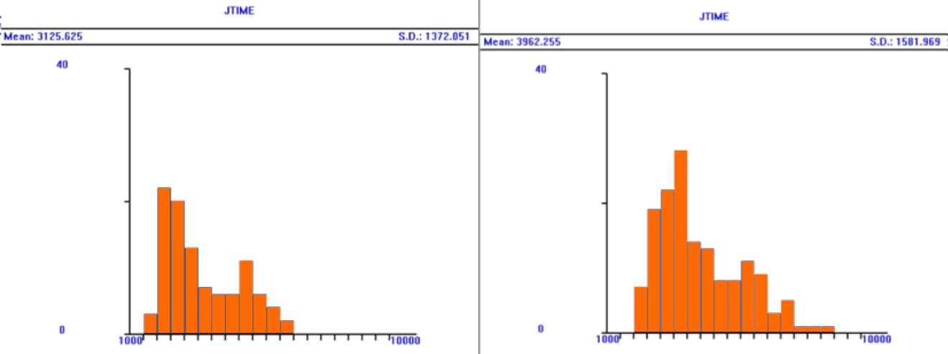

Рисунок 5 – Распределение при T = 5000 мс

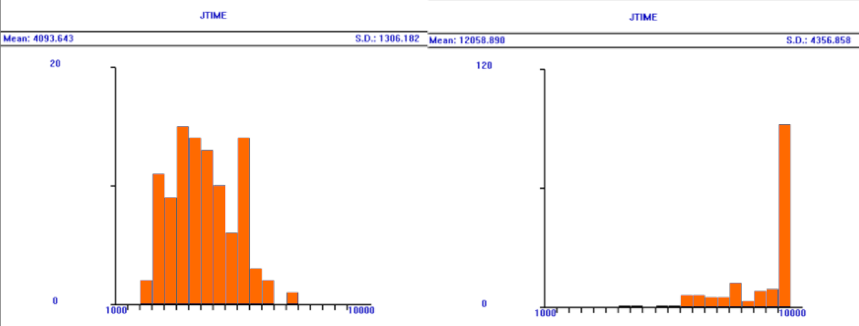

Рисунок 6 – Распределение при T = 1000 мс

Рисунок 7 – Распределение при T = 500 мс

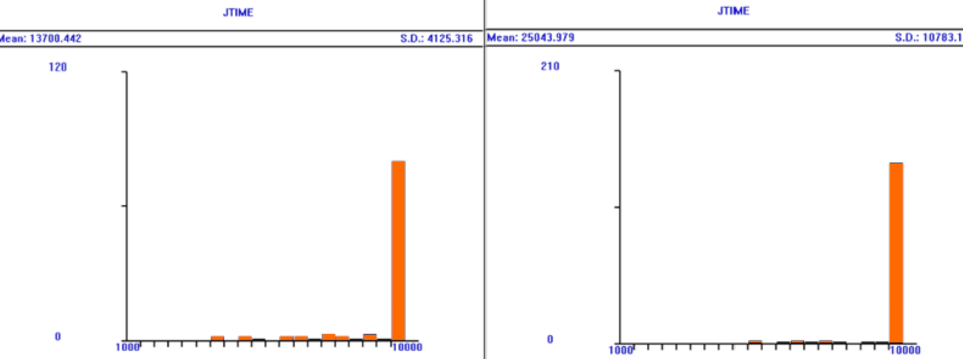

Рисунок 8 – Распределение при T = 250 мс

Для моделирования в среде AnyLogic была построена модель, представленная на рисунке 9.

Рисунок 9 – Модель в AnyLogic

Результаты моделирования для исходной и модифицированной моделей соответственно представлены на рисунках 10-15.

Рисунок 10 – Распределение при T = 20000 мс

Рисунок 11 – Распределение при T = 10000 мс

Рисунок 12 – Распределение при T = 5000 мс

Рисунок 13 – Распределение при T = 1000 мс

Рисунок 14 – Распределение при T = 500 мс

Рисунок 15 – Распределение при T = 250 мс

В результате моделирования в программе AnyLogic было установлено, что полученные результаты согласуются с результатами, полученными с использованием GPSS, учитывая погрешность. Однако различия в отображении гистограмм обусловлены различиями в масштабе и шаге построения гистограммы. В GPSS эти параметры имеют фиксированные значения, в то время как в AnyLogic они автоматически подбираются для достижения наибольшей информативности.

ВЫВОД

В рамках данной лабораторной работы мы провели исследование технологий имитационного моделирования на примере имитационной модели мультипрограммной вычислительной системы.

Анализируя полученные графики, мы пришли к выводу о существенном ухудшении производительности системы. Практически все параметры, за исключением тех, которые связаны с процессором, показали ухудшение.

КОНТРОЛЬНЫЕ ВОПРОСЫ

1. По какому принципу осуществляется продвижение модельного времени в имитационной модели?

В имитационной модели продвижение модельного времени осуществляется путем выполнения событий или действий, которые приводят к изменению состояния системы. Модельное время обычно продвигается шаг за шагом, где каждый шаг соответствует определенному моменту времени. В каждом шаге модель проверяет, какие события или действия должны произойти, и выполняет их в соответствии с заданной логикой и условиями.

2. Почему величины, вырабатываемые программными генераторами случайных величин, являются псевдослучайными?

Величины, вырабатываемые программными генераторами случайных величин, являются псевдослучайными, потому что они генерируются на основе математических алгоритмов, которые используют начальное значение, называемое зерном (seed), для генерации последовательности чисел. При одинаковом зерне генераторы будут генерировать одинаковую последовательность чисел. Однако, если зерно выбирается случайным образом или изменяется, генератор будет создавать последовательность чисел, которая выглядит случайной.

3. Перечислить методы генерирования случайных величин с заданным законом распределения.

Методы генерирования случайных величин с заданным законом распределения включают:

– Метод обратной функции распределения (Inverse Transform Method): Использует функцию распределения случайной величины для преобразования равномерно распределенных случайных чисел в случайные числа с заданным законом распределения.

– Метод прямого преобразования (Direct Transformation Method): Использует математические формулы для преобразования равномерно распределенных случайных чисел в случайные числа с заданным законом распределения.

– Метод отбора (Rejection Sampling): Основывается на отборе случайных чисел из некоторого распределения, которое легко генерировать, и отклоняет или принимает эти числа на основе заданного закона распределения.

– Метод Монте-Карло (Monte Carlo Method): Использует случайные выборки из равномерного распределения для аппроксимации заданного закона распределения.

4. Для чего и каким образом формируются предположения и допущения при разработке модели?

При разработке модели формулируются предположения и делаются допущения для упрощения модели и управления ее сложностью. Предположения и допущения могут касаться различных аспектов модели, таких как поведение системы, входные данные, параметры и т.д. Они помогают установить рамки модели и определить, какие факторы учитывать и какие игнорировать. Однако, предположения и допущения могут ограничивать точность модели и могут потребовать дальнейшей проверки и корректировки.

5. Какими достоинствами и недостатками обладает имитационное моделирование по сравнению с другими методами моделирования?

Имитационное моделирование имеет следующие достоинства и недостатки по сравнению с другими методами моделирования:

Достоинства:

– Возможность моделирования сложных и реалистичных систем с учетом случайности и взаимодействия между компонентами.

– Возможность проведения экспериментов и сценарного анализа для оценки производительности и принятия решений.

– Гибкость и адаптивность моделей, позволяющая вносить изменения и тестировать различные варианты системы.

Недостатки:

– Требует значительных вычислительных ресурсов и времени для выполнения моделирования.

– Модели могут быть сложными для создания и требовать высокой квалификации моделировщика.

– Результаты моделирования могут быть зависимы от выбора параметров и предположений, что требует осторожного подхода и проверки модели.

6. Что такое сеть Петри и для моделирования каких систем она предназначена?

Сеть Петри (Petri Net) – это формальная математическая модель, используемая для моделирования и анализа параллельных и дистрибутивных систем. Она состоит из состояний (мест), переходов и дуг, которые связывают состояния и переходы. Сети Петри могут быть использованы для моделирования различных систем, включая процессы производства, параллельные вычисления, сети передачи данных и другие системы, где важны взаимодействия и параллелизм.

7. Элементы сети Петри. Графическое и аналитическое описание.

Элементы сети Петри включают:

– Состояния (места): Представляют состояния системы или условия, которые могут быть активированы или деактивированы.

– Переходы: Представляют действия или события, которые могут происходить в системе и приводить к изменению состояний.

– Дуги: Соединяют состояния и переходы, указывая поток ресурсов или активации между ними.

– Маркировки: Представляют количество ресурсов или активаций в каждом состоянии.

Графическое описание сети Петри обычно осуществляется с использованием графа, где состояния обозначаются кругами, переходы - прямоугольниками, а дуги - стрелками, указывающими направление потока. Аналитическое описание сети Петри может быть представлено в виде матрицы инцидентности, которая показывает связи между состояниями, переходами и дугами.

8. Какими элементами сети Петри моделируются в системах: условия, действия, события, состояния?

В системах сети Петри моделируют следующие элементы:

– Условия: Могут быть представлены состояниями (местами), которые могут быть активированы или деактивированы в зависимости от условий системы.

– Действия: Могут быть представлены переходами, которые представляют события или действия, происходящие в системе.

– События: Могут быть представлены переходами, которые происходят в результате определенных условий или действий.

– Состояния: Могут быть представлены состояниями (местами), которые отражают текущее состояние системы или процесса.

9. Каким образом сеть Петри может быть смоделирована в Anylogic?

В AnyLogic сеть Петри может быть смоделирована с использованием встроенных элементов и функциональности. Вы можете создавать состояния (места), переходы и дуги как элементы модели, а затем определить логику активации и перехода между состояниями. AnyLogic предоставляет графический редактор, который позволяет создавать и настраивать сети Петри визуально. Вы можете также использовать встроенные функции и блоки управления для определения логики переходов и активации состояния.